
HSDA-TO-HSDA
万能信号转换器
使用说明手册

凯新创达（深圳）科技发展有限公司
版本号： V1.01.01
2015年10月
目录
一、 产品简介 1
二、 产品指标 1
三、 规格指标 2
四、 标配清单 3
五、 设备操作及功能说明 3
5.1 设备连接 3
5.2 设备操作 3
5.3 后面板介绍 8
六、 常见故障说明 8
七、 附录 9

安全指示

设备通电前，需要检查确保机箱接地良好，以防止机壳产生静电放电而危及设备和
人身安全，并起到良好的屏蔽效果，在安装、使用和维护时，请遵守以下事项

请注意机箱接地良好
Ø 需要进行设备移动或其他需要断电的工作时，要关断所有的电源，包括电源开关，拔掉 电源插头等，以确保您和设备的安全。注：阴雨潮湿天气或长时间不使用时，应关闭电源总闸。
Ø 不能在电源线、信号线、通讯线等线缆上压放物品，应避免线缆踩踏或挤压，以防止出 现漏电或短路等危险。
Ø 从设备上插、拔信号线时，设备需要断电，以免损坏设备。带电插拔造成的损坏不在保修范围。
Ø 应合理安置设备，设备电源在工作时会发热，因此要保持工作环境的良好通风，以免温度过高而损坏设备。如装入标准机架、机箱、机柜，或放置在稳固平台的工作台面上，防止设备跌落。
Ø 设备工作坏境要注意防尘、防潮，不要将系统设备置于过冷或过热的地方。
- 注意避免液体浸泡和溅入设备内部，尤其要防止化学品或液体洒在设备上或其附近。
Ø 所有的维修工作应由专业维修维修人员完成，未经培训不要尝试自己维修设备，防止电击危险，以免发生意外事故或加重设备损坏程度。

- 产品简介
HSDA-TO-HSDA是一款功能强大的转换器，可以将CVBS，YPBPR，VGA，DVI，HDMI信号进行相互之间的转换。信号输入输出均采用DVI-I接口，VGA信号通过DVI转VGA转接头输入输出，YPBPR信号通过DVI转YPBPR转接头输入输出，CVBS通过DVI转CVBS转接头输入输出，模拟声音采用3.5mm接口进行声音输入输出。HSDA-TO-HSDA采用了独具专利技术的信号转换技术，支持去隔行技术，支持3D降噪，可对图像进行细节方面的调节等，产品可以对输出分辨率进行调节，支持常用的多种分辨率输出，支持图像的倒置等高级功能。
转换器可以自动识别输入的信号种类，真正可以做到智能化转换和一机多用，操作非常简单，可广泛应用于各种音视频场所，诸如视频会议，告示系统，安防监控等领域。
- 产品指标
- 支持HDMI/DVI/VGA/YPBPR/CVBS+LR输入，HDMI/DVI/VGA/YPBPR/CVBS+LR输出；
- 支持各种输入信号格式下常见分辨率，最高可到1920×1200@60hz，支持VESA和HDTV常见信号格式；
- 自适应输入信号，可以自动识别输入信号的种类，自动跳转到相应的输入通道；
- 可以通过按键对图像进行多种细节方面的调节，如图像输出分辨率，图像对比度等；
- 可以自己产生测试信号，方便后面的调试；
- 自动补偿线缆损耗；
- 输出分辨率可调，支持多种分辨率输出；
- 支持图像翻转180度；
- 支持遥控器调节。

- 规格指标
 | 参数 | 规格
电气 | CVBS输入（采用VGA接口） | 支持NTSC，PAL，电平1Vp-p，阻抗75Ω
电气 | YPBPR输入（采用VGA接口） | 支持480p，576p，720p，1080i，1080p，电平0.7Vp-p，阻抗75Ω
电气 | VGA输入（采用VGA接口） | 支持800*600,，1024*768，1280*720，1280*800，1280*1024，1360*768，1366*768，1440*900，1400*1050，1600*1200，1680*1050，1920*1080，1920*1200，电平0.7Vp-p，阻抗75Ω
电气 | DVI输入（采用DVI接口） | 支持800*600,，1024*768，1280*720，1280*800，1280*1024，1360*768，1366*768，1440*900，1400*1050，1600*1200，1680*1050，1920*1080，1920*1200
电气 | HDMI输入（采用DVI接口） | 支持800*600,，1024*768，1280*720，1280*800，1280*1024，1360*768，1366*768，1440*900，1400*1050，1600*1200，1680*1050，1920*1080，1920*1200
电气 | CVBS输出（采用VGA接口） | 支持NTSC，PAL，电平1Vp-p，阻抗75Ω
电气 | YPBPR输出（采用VGA接口） | 支持480p，576p，720p，1080i，1080p，电平0.7Vp-p，阻抗75Ω
电气 | VGA输出（采用VGA接口） | 支持800*600,，1024*768，1280*720，1280*800，1280*1024，1360*768，1366*768，1440*900，1400*1050，1600*1200，1680*1050，1920*1080，1920*1200，电平0.7Vp-p，阻抗75Ω
电气 | DVI输出（采用DVI接口） | 支持800*600,，1024*768，1280*720，1280*800，1280*1024，1360*768，1366*768，1440*900，1400*1050，1600*1200，1680*1050，1920*1080，1920*1200
电气 | HDMI输出（采用DVI接口） | 支持800*600,，1024*768，1280*720，1280*800，1280*1024，1360*768，1366*768，1440*900，1400*1050，1600*1200，1680*1050，1920*1080，1920*1200
电源 | 适配器 | 5V4A
电源 | 功耗 | 小于7W
温度 | 工作温度 | 0到+50度
温度 | 储存温度 | -10到+85度
湿度 | 储存湿度 | 10到95%RH
物理 | 尺寸 | 154*142*44mm
物理 | 重量 | 0.8kg

- 标配清单
序号 | 名称 | 数量 | 单位
1 | HSDA-TO-HSDA主机 | 1 | 台
2 | 电源适配器（5V/4A) | 1 | 个
3 | RCA4-TO-DVI转接头 | 2 | 个
4 | 合格证 | 1 | 张
5 | 保修卡 | 1 | 张
6 | 说明书 | 1 | 本

- 设备操作及功能说明
  - 设备连接
注意事项：请使用下面的安装顺序，如果没有正确遵循安装顺序，设备可能不工作或工作不正常。
- 将信号源和转换器连接，如果是CVBS信号输入，选用DVI转4RCA（接黑色线）如果是YPBPR信号输入，选用DVI转4RCA（按照绿线接绿线，蓝线接蓝线，红线接红线线序），如果是VGA信号，选用DVI转VGA转接头，如果是DVI信号，直接用DVI线缆即可，如果是HDMI信号，选用DVI转HDMI转接头；
- 将显示设备个设备连接，如果显示设备是DVI接口，直接用DVI线连接，如果显示设备是HDMI接口，用DVI转HDMI转接头然后再用HDMI线连接，输出信号的连接方式等同于输入端。
  - 设备操作
- 拨码开关说明：设备底部有8pin的拨码开关，可以对产品进行一些详细的配置，说明如下；
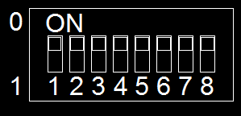
图5.2.1 拨码开关简图

注意：1.拔码朝上代表“0”，拔码朝下代表“1”
2.拔码“1”“2”控制信号类型
3.拔码“3”“4”“5”切换分辨率
4.拔杩“6”为镜像开关
5.拔码“7”为自动识别状态开关
6.拔码“8”为红外遥控开关
详细说明见如下表格：
拔码 | 1 | 2 | 模式 |  | 拔码 | 6 | 模式
状 态 | 0 | 0 | CVBS |  | 状态 | 0 | Mirror
状 态 | 0 | 1 | YPBPR |  | 状态 | 1 | Normal
状 态 | 1 | 0 | VGA
状 态 | 1 | 1 | HDMI/DVI |  | 拔码 | 7 | 模式
拔码 | 3 | 4 | 5 | 分辨率 | 状态 | 0 | Auto
状 态 | 0 | 0 | 0 | 1024*768 | 状态 | 1 | Auto off
状 态 | 0 | 0 | 1 | 1360*768
状 态 | 0 | 1 | 0 | 1920*1200 | 拔码 | 8 | 模式
状 态 | 0 | 1 | 1 | 1280*720 | 状态 | 0 | IR OFF
状 态 | 1 | 1 | 0 | 1080P/50 | 状态 | 1 | IR ON
状 态 | 1 | 1 | 1 | 1080P/60
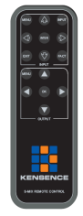
3）遥控器操作说明：（设备出厂时暂不配置遥控器）
- 按下遥控左上角的Menu进入菜单，显示设备上会有OSD菜单显示，
按下向右的按键，选择picture，再按下Inter按键，
可以调节图像对比度，亮度，清晰度等参数；
- 按下Menu进入菜单，选择Screen，可以自动调节图像的
位置等；
- 按下Menu进入菜单，选择Size，可以选择
图像显示比例，如4:3,16:9等；按下Input，再按
Fact可以进入高级菜单，里面可以更加仔细的调节
图像的RGB增益，自动均衡调整，可以调节图像的
缩放，位置等。

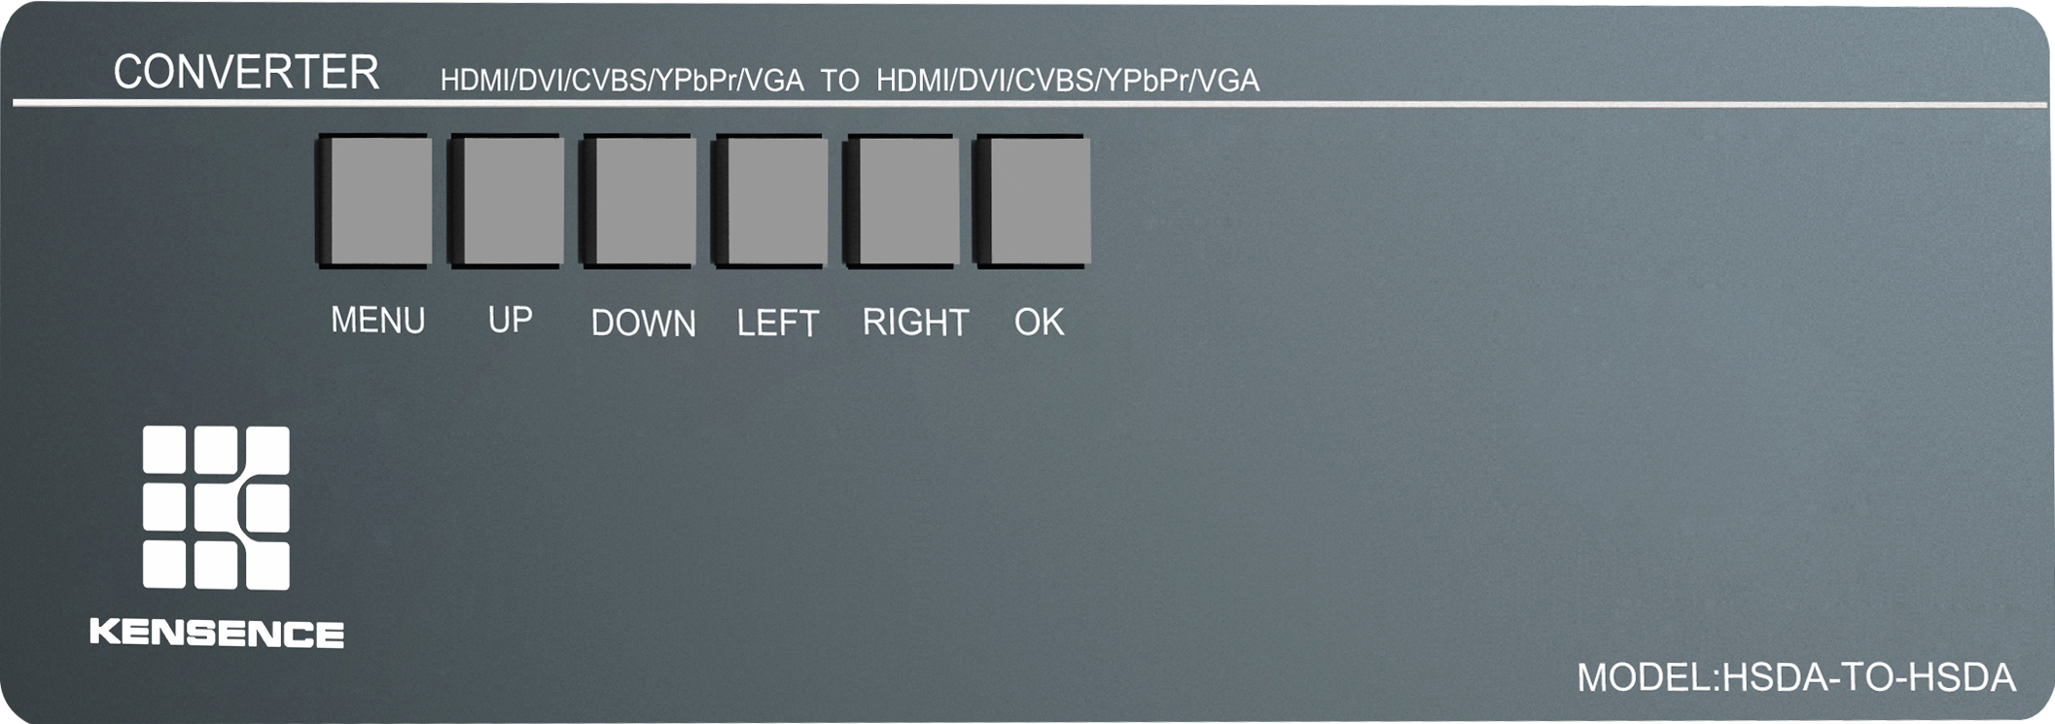
4）按键菜单说明：

设备前面板

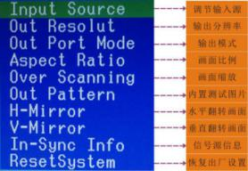
设备连接好后，按下设备前面板的“MENU”键，弹出主菜单如下图：
图5.2.2 MENU菜单

1.输出分辨率调节：进入主菜单按设备前面板上的方向键“UP”/“DOWN”,选择“Out Reso lut”后，按下“OK”键，弹出“Out Reso lut”菜单，按“LEFT”“RIGHT”键进行选择，选择好后按“OK”键确定，如图5.2.3


图5.2.3 Out Reso lut菜单
- 输出模式调节：进入主菜单按设备前面板上的方向键“UP”/“DOWN”,选择“Out Port Mode”后,按下“OK”键，弹出“Out Port Mode”菜单，按“LEFT”“RIGHT”键进行选择，选择好后按“OK”键确定，如图5.2.4


图5.2.4 Out Port Mode菜单
- 画面比例调节：进入主菜单按设备前面板上的方向键“UP”/“DOWN”选择“Aspect Ratio”后，按下“OK”键，弹出“Aspect Ratio”菜单，按“LEFT”“RIGHT”键进行选择，选择好后，按“OK”键确定，如图5.2.5


图5.2.5 Aspect Ratio菜单
- 画面缩放：进入主菜单按设备前面板上的方向键“UP”/“DOWN”选择“Over Scanning”后，按下“OK”键，弹出“Over Scanning”菜单，按“LEFT”“RIGHT”键调整缩放比例（范围：1%至-10%），调整好后按“OK”键确定，如图5.2.6


图5.2.6 Over Scanning菜单
- 内置测试图片：进入主菜单按设备前面板上的方向键“UP”/“DOWN”选择“Out Pattern”后，按下“OK”键，弹出“Out Pattern” 菜单，按“LEFT”“RIGHT”键进行选择,选择好后按“OK”键确定，如图5.2.7


图5.2.7 Out Pattern菜单
- 水平翻转画面：进入主菜单按设备前面板上的方向键“UP”/“DOWN”选择“H-Mirror”后，按下“OK”键，弹出“H-Mirror” 菜单，按“LEFT”“RIGHT”键进行选择,选择好后按“OK”键确定，如图5.2.8


图5.2.8 H-Mirror菜单
- 垂直翻转画面：进入主菜单按设备前面板上的方向键“UP”/“DOWN”选择“V-Mirror”后，按下“OK”键，弹出“V-Mirror” 菜单，按“LEFT”“RIGHT”键进行选择,选择好后按“OK”键确定，如图5.2.9

图5.2.9 V-Mirror菜单

9.信号源信息：进入主菜单按设备前面板上的方向键“UP”/“DOWN”选择“In-Sync Info”后，按下“OK”键，弹出“In-Sync Info” 菜单，显示出当前信号源信息，如图5.2.10


图5.2.10 In-Sync Info菜单

10.恢复出厂设置：进入主菜单按设备前面板上的方向键“UP”/“DOWN”选择“Reset System”后，按下“OK”键，弹出“Reset System” 菜单，如图5.2.11，按“LEFT”“RIGHT”键选择“ON”,按“OK”键确定，然后重启SCAT-HSDA-120T即可


图5.2.11 Reset System菜单

5.3后面板介绍
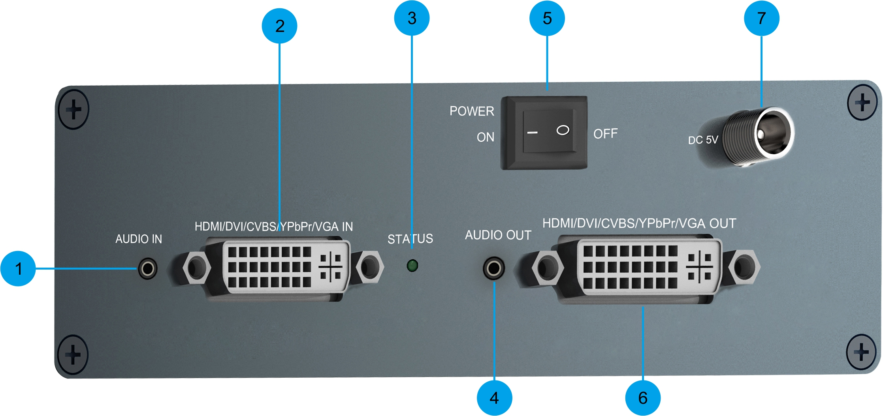
5.3.1 HSDA-TO-HSDA后面板
- 音频信号输入端口
- HDMI/DVI/CVBS/YPbPr/VGA信号输入端口
- 电源指示灯，连接电源后常亮
- 音频信号输出端口
- HDMI/DVI/CVBS/YPbPr/VGA信号输出端口
- 设备电源接入端口
- 设备电源开关
- 常见故障说明
⑴ 显示器上没有任何反应
◆确保所有使用外部电源的的插销、插座紧固连接。
◆检查和显示器是否打开电源以及是否正常运行。
◆通过采取拔掉再重新连接DVI线缆的方法来重新设置系统。
⑵ 显示器显示“No Signal”画面
◆检查信号源是否开启。
◆检查信号源和设备之间的连接是否正确，CVBS输入用黑色的接头连接，YPBPR输入
三条线缆要一一对应的连接。
◆将拨码开关7设置成为1，然后拨动拨码开关1,2选择对应的输入。设备的自动识别经
过很多次测试，可以兼容市面上绝大多数信号源，但是不排除有少量不标准的信号源
不能正确的被识别，此时可以通过手动选择输入的信号类别。
◆确保信号源设置的分辨率小于1920*1200 刷新率60HZ。
◆确保显示器能够支持设备的输出的分辨率。
⑶ 屏幕图像黑边或者溢出
◆设置显示器的显示模式，一般选择全屏模式。
◆选择合适的分辨率输出。
◆通过遥控器进入高级菜单，调节图像的缩放，位置等。

- 附录

版本及制作信息
版本号 | 制作人 | 日期
V1.0 | 技术部 | 2015.10

联系我们
凯新创达(深圳)科技发展有限公司
地址：深圳市宝安区石岩街道石新社区塘头大道 196 号 A 座
传真：86-0755-29377262
网址：www.kensence.com
邮箱：Service@kensence.com

